**案例正文**

**一.标题：**麻醉术中唤醒技术应用于神经外科手术的案例

**二.首页注释：**

**编写者**:余树春、袁林辉、华福洲、邓伟、胡玉龙

**案例涉及的知识点：**

**第四版《临床麻醉学》**

第二章 麻醉前对病情的评估

第三章 麻醉前准备与麻醉前用药

第四章 气管与支气管内插管

第一节 插管前准备及麻醉

第六节 非气管导管性通气道

二、喉罩

第五章 全身麻醉的基本概念

第一节 全身麻醉

第二节 全身麻醉深浅的判断及掌握

第七章 静脉全身麻醉

第九章 局部麻醉

第十一章 复合麻醉与联合麻醉

第十二章 麻醉期间的体温管理

第十四章 全身麻醉期间严重并发症的防治

第十五章 麻醉、手术期间病人的监测

第二十章 神经外科手术的麻醉

**第四版《麻醉药理学》**

第五章 镇静催眠药

第二节 新型镇静催眠药

一、右美托咪定

第六章 麻醉性镇痛药与拮抗药

第二节 阿片受体激动药

三、芬太尼及其衍生物

第八章 静脉麻醉药

第二节 非巴比妥类静脉麻醉药

一、丙泊酚

第九章 局部麻醉药

**第四版《麻醉解剖学》**

第二章 头部的解剖与主要神经阻滞定位

**第四版《危重病医学》**

第九章 脑功能监测

第二节 脑电生理监测

第二十一章 急性呼吸衰竭

**案例真实性：**临床实践

**案例来源：**本案例正文所涉及的病例均来自临床实践。

**三.中文摘要：**

**在神经外科手术中，尤其是在肿瘤优势半球语言功能区的脑组织手术中，术中很容易损伤患者相应感觉、运动区域神经功能，导致术后语言或运动等功能障碍和残疾发生，严重影响患者生活质量。因此需权衡病灶切除范围及术后脑功能恢复程度,最大限度精确地切除肿瘤，同时有效保护患者各项基本功能，是功能神经外科面临的难题。随着医学水平发展和相关技术进步,清醒开颅术在脑功能区手术中的应用取得快速发展和推广,** 结合**“睡眠-清醒-睡眠”术中唤醒麻醉技术，术中在开颅后在进行大脑皮层功能定位时让患者从麻醉状态慢慢苏醒处于清醒状态进行语言交流及相应肢体运动，同时配合医师应用3D神经导航和电生理技术进行术中神经解剖功能定位确定功能区和肿瘤切除范围，避免功能区损伤，提高手术准确性。但术中唤醒对麻醉管理提出较高的要求，既要求患者迅速麻醉苏醒并完成指令性工作，还要求唤醒期间生命体征保持稳定。**

**关键词：**术中唤醒；麻醉深度；神经阻滞

**英文摘要：**In neurosurgery, especially in brain tissue surgery in the dominant hemisphere language function area of ​​the tumor, it is easy to damage the patient's corresponding sensory and motor area nerve function during surgery, leading to postoperative language or exercise dysfunction and disability, which seriously affects Patient quality of life. Therefore, it is a difficult problem in functional neurosurgery to weigh the extent of resection of the lesion and the degree of postoperative recovery of brain function, to maximize the accurate removal of the tumor, and to effectively protect the basic functions of the patient. With the development of medical level and related technological advances, the application of awake craniotomy in the operation of brain functional area has been rapidly developed and promoted. Combined with the awakening anesthesia technique in the "sleep-awake-sleep" operation, the operation is performed after the craniotomy. When the cerebral cortex is functionally positioned, the patient is slowly awakened from anesthesia and is in a state of waking for language communication and corresponding limb movement. At the same time, the physician uses 3D neuronavigation and electrophysiological techniques to perform intraoperative neuroanatomical function localization to determine the functional area and tumor resection range. Avoid functional area damage and improve surgical accuracy. However, intraoperative awakening puts forward higher requirements for anesthesia management, which requires the patient to quickly wake up and complete the mandatory work, and also requires the vital signs to remain stable during the wake-up period

**Key Words:** Intraoperative wake-up; Anesthesia depth；Nerve block

**四.引言/开头**

时间：2019年1月至12月

地点：南昌大学第二附属医院

决策者：余树春

关键问题：术中唤醒；麻醉深度；神经阻滞；案例教学

**五.背景介绍：**

在传统的神经外科功能区手术中，需要在全身麻醉的状态下进行手术。而全身麻醉需要使用镇静药、镇痛药、肌松药等，使得患者意识、疼痛消失及呼吸肌在内的全身肌肉都完全处于松弛状态，患者在术中不能自主呼吸，需要气管插管借助呼吸机才能呼吸。外科医生凭借术前影像资料、解剖定位及手术经验切除病灶。

然而，对于病灶临近大脑功能区的神经外科手术而言，全身麻醉状态下切除病灶风险极大，由于病灶紧贴大脑功能区相关脑组织，切除病灶组织过多，**术中很容易损伤感觉功能和运动功能，造成患者相应区域神经功能损伤，导致术后语言或运动等功能障碍和残疾发生，如肢体偏瘫、失写及失语等，严重影响患者生活质量。而如果为避免伤及**大脑功能区相关脑组织而切除病灶组织过少，则容易导致病情复发，同样影响患者生活质量。

同时，术中气管插管，可能会增加引起各系统并发症的风险，包括：肺部感染、通气压力肺损伤、肺扩张损伤、支气管痉挛、心功能受损及心律失常等，此外，也会给声带、咽喉等带来损伤，引起患者术后咽喉疼痛、刺激性咳嗽等不适，同时，气管插管也可能会带来机械性肺损伤。而且，由于麻醉中使用了肌松药，患者全身肌肉处于松弛状态，即使清醒，也不能马上恢复行走、进食等功能。

在传统手术中，由于担心阿片类镇痛药物影响判断患者瞳孔变化，以及非甾体类镇痛药物影响患者凝血功能，增加患者手术区再次出血的风险，因此，对于神经外科手术患者镇痛往往不完善，易导致患者出现术后急性疼痛及慢性疼痛，给患者带来痛苦，从而影响术后快速康复。

传统的大脑功能区手术,采取解剖保留Broca区和Wemicke区皮层结构的方法,来避免语言功能损伤。然而,这显然已经无法适应日益发展的神经外科微创手术和精确切除手术的需要，为了尽可能精确而充分地切除病灶，改善患者的预后和生活质量，并减少患者术后并发症,临床医生采用了多种方法,如功能核磁共振语言成像、术中大脑皮层电刺激以及术中语言功能监测等，其中术中唤醒语言监测是重要的环节。运动区病灶切除术中要进行大脑皮层电刺激、让患者按照医生指令活动肢体；语言区病灶切除术中需要与患者进行对话和交流, 并要求患者背诵或进行计算。同时配合医师应用3D神经导航和电生理技术进行术中神经解剖功能定位确定功能区和肿瘤切除范围，最大限度精确地切除肿瘤，同时避免功能区损伤，有效保护患者各项基本功能，提高手术准确性。

同时患者需要带立体定向头架完成麻醉，并在侧卧位下进行手术，气管插管全麻时在术中唤醒过程中，会出现呛咳、血流动力学波动以及颅内压增高等情况。因此，脑功能区病灶切除术首选喉罩，使用喉罩全麻时，患者血流动力学稳定，在插入和拔除喉罩时颅内压变化非常轻微，很少出现呛咳及血流动力学变化，同时也可避免术中发生恶心、呕吐，造成误吸等严重并发症。

运用麻醉术中唤醒技术的神经外科手术，采用的是静脉复合麻醉技术，同时采用BIS监测麻醉深度，BIS能够很好地监测大脑皮质的功能状态及其变化，对预测体动、术中知晓、以及意识的消失和恢复都具有一定的灵敏度，它可以定量地反映患者镇静程度，实现个体化精确给药，减少麻醉药的用量，术中将BIS值维持在40~60即可维持合适的麻醉深度，避免术中知晓和苏醒延迟。BIS监测已成功应用于神经外科手术术中唤醒，通过监测麻醉深度和意识的变化情况，指导和判断术中唤醒。

同时，通过头皮神经阻滞：枕大神经，枕小神经，耳颞神经，眶上神经，滑车上神经；手术切口浸润麻醉；硬膜表面浸润麻醉；钉道口局部麻醉。可有效减轻患者术中、术后疼痛不适，更好的配合医师完成手术，及提高就医的舒适性，加速患者术后快速康复。

患者能够自主呼吸，就意味着不需要气管插管，就可以避免气管插管可能带来的副作用。而且，使用喉罩配合静脉复合麻醉技术，可以避免肌松药的残留作用，降低因气管插管引发的各系统并发症几率，术后患者的呼吸肌功能恢复更快，康复也会比气管插管的手术患者更快。  
 相对传统的神经外科手术，采用麻醉术中唤醒技术的神经外科手术，术后的禁食时间、术后的使用抗生素时间以及术后的住院时间都有不同程度的缩短。这项新技术有五大优点：

一、手术安全性和准确性高。 术中将患者从麻醉中唤醒，同时配合医师应用3D神经导航和电生理技术进行术中神经解剖功能定位确定功能区和肿瘤切除范围，最大限度精确地切除肿瘤，同时避免功能区损伤，有效保护患者各项基本功能，提高手术安全性和准确性。

二、麻醉可控性强。 术中采用BIS能够很好地监测大脑皮质的功能状态及其变化，可以定量地反映患者镇静程度，实现个体化精确给药，减少麻醉药的用量，术中将BIS值维持在40~60即可维持合适的麻醉深度，避免术中知晓和苏醒延迟，同时根据BIS指导麻醉术中唤醒，可提高麻醉的可控性。

三、患者可以更快速地康复。 传统的气管插管术后进食时间通常为麻醉后24小时或术后第二天，而麻醉术中唤醒技术对全身植物神经影响较小，通常在术后4～6小时即可以进食，加快胃肠蠕动，增加肠内营养吸收与代谢，从而促进伤口愈合；在出院时间上，较传统手术更短；通过头皮神经阻滞、手术切口浸润麻醉、硬膜表面浸润麻醉、钉道口局部麻醉，可有效减轻患者术中、术后疼痛不适，提高患者的舒适性，加速患者术后快速康复。   
 四、可避免肌松药残留作用。 肌松药的残留作用通常表现为：肌力恢复时间延长，呼吸肌肌力不足，通气能力不足，有效通气量下降。由于非插管麻醉患者在术中未使用肌松药，则避免了这一麻醉副反应，术后呼吸肌功能恢复更快，从而减少术后呼吸系统并发症。

五、降低体内炎症反应水平。 在对比研究中发现，非气管插管组的炎症水平低于气管插管组，因此，术后呼吸系统并发症较少，使用抗生素时间也较短。

在麻醉术中唤醒技术中，麻醉医生需要将静脉复合麻醉、局部麻醉、头皮神经阻滞、手术切口浸润麻醉；硬膜表面浸润麻醉；钉道口局部麻醉等多种麻醉方式进行个体化的组合与搭配，既保证患者的术中稳定，又利于其术后康复。

**行业：**医学

**单位：**南昌大学第二附属医院

**主要人物：**余树春、袁林辉、华福洲、邓伟、胡玉龙

**事件：**南昌大学专业学位研究生教学案例库建设

**六.内容**

**病例一**

患者男，20岁，体重58kg,2019-3-25因“右侧面部反复抽搐15年余”入院。患者2岁时从2米高处跌落，后逐渐开始出现四肢站立不稳，一天发作40-60余次，于儿童医院就诊，诊断为癫痫，予服用丙戊酸钠、妥泰治疗，症状逐渐好转，2-3年自觉完全不发作，开始停药，，停药一年后，开始出现双侧面颊肌肉反复抽搐，每天发作10余次，每次持续30-40秒，先有头部不适，发作时出现反应缓慢，注意力不集中，无意识障碍，无口角歪斜，无口吐白沫，后服用奥卡马西平控制较好。目前仍有发作，每天约5-6次，每次30-40秒，发作期持续约半月余，发作间期2个月-半年，10月复查磁共振发现：1.最测枕叶皮层萎缩伴皮质下胶质增生灶，皮层发育不良，致痫灶可能性大，2.左侧大脑半球灌注较右侧稍低。脑电图示间歇期：癫痫样放电，脑区性，左半球显著。发作期：先兆-肌张力障碍-复杂运动。门诊拟“症状样癫痫”收治入院。患者自起病以来，神志清楚，精神好，食欲、睡眠可，大小便正常。既往体健。心电图示：窦性心动过缓，58次/分。脑功能成像（手、足功能左、右）：1.右手运动功能激活区位于左侧额叶靠外侧皮层，距离病灶较远。2.右脚运动功能激活区位于左侧内侧皮层，距离病灶约15mm。生化、血常规等未见明显异常。患者拟于2019-4-05在“静脉麻醉复合神经阻滞”下行“术中唤醒癫痫病灶切除术”。术前1天访视病人，告知患者明确手术及麻醉的重要性和必要性，建立医患双方的信任和配合并签署相关知情同意书，嘱咐患者简单了解手术当日的过程，练习并适应手术体位以缓解手术中的不适感觉；气道评估Mallampati分级 I级；术前禁食禁饮；嘱抗癫痫药继续服用等。患者于8:20入室，入室后监测心电图、无创血压、脉搏血压饱和度。开放颈内静脉输液通道，行桡动脉穿刺监测有创血压，并行血气分析。核对病人后，于静脉给予异丙酚180mg+芬太尼0.1mg快速诱导并同时面罩给氧，待患者意识消失后，置入涂有利多卡因凝胶喉罩并予以固定，予丙泊酚(1.5-6 mg/kg.hr)和瑞芬太尼(0.75µg/kg.hr)靶控输注维持。后予以0.5%罗哌卡因依次行头皮神经阻滞：枕大神经，枕小神经，耳颞神经，眶上神经，滑车上神经；及各钉口局部麻醉，各点2.5ml,同时行BIS监测，维持BIS 40~60。患者取右侧卧位。3D导航定位，取左额颞切口，予0.375%罗哌卡因20ml切口浸润麻醉。切开硬脑膜前予2%利多卡因表面贴敷。3D导航再次确认位置，11：40予术中麻醉唤醒。停止输注一切麻醉药，吸引口腔分泌物，13min后患者清醒，拔出喉罩确认患者清醒，进行语言、运动交流，功能正常，标定切除范围，在清醒状态下切除后界，并确认患者言语及运动功能无损，切除后界后再予以异丙酚180mg+芬太尼0.1mg全麻，重新在侧卧位下插入喉罩，完全切除病灶。术中患者生命体征平稳，手术完成后，患者于全麻药停后10min左右苏醒，患者未诉任何不适。14：50患者送回病房。第二天回访患者，诉无任何不适，伤口无痛感，患者于2019-04-15康复出院。

**病例二**

患者男，63岁，体重64kg，2019-05-08因“发现颅内病灶3天”入院。患者诉3天前于当地医院体检时发现右侧基底节区占位性病变，考虑淋巴瘤可能性大，无头晕、头痛，无恶心、呕吐，门诊拟“脑肿瘤”收治入院，既往高血压病史6年，最高160/95mmHg,口服“安内真”控制血压良好。颅脑MRI提示：左侧基底节区占位，拟诊淋巴瘤可能。其他检查未见明显异常。患者拟于2019-05-15在“静脉麻醉复合神经阻滞”下行“术中唤醒脑内占位病灶切除术”。术前1天访视病人，告知患者明确手术及麻醉的重要性和必要性，建立医患双方的信任和配合并签署相关知情同意书，嘱咐患者简单了解手术当日的过程，练习并适应手术体位以缓解手术中的不适感觉；气道评估Mallampati分级 II级；术前禁食禁饮；嘱高血压药继续服用等。患者于8:30入室，入室后监测心电图、无创血压、脉搏血压饱和度。开放颈内静脉输液通道，行桡动脉穿刺监测有创血压，并行血气分析。核对病人后，于静脉给予异丙酚160mg+芬太尼0.1mg快速诱导并同时面罩给氧，待患者意识消失后，置入涂有利多卡因凝胶喉罩并予以固定，予丙泊酚(1.5-6 mg/kg.hr)和瑞芬太尼(0.75µg/kg.hr)靶控输注维持。后予以0.5%罗哌卡因依次行头皮神经阻滞：枕大神经，枕小神经，耳颞神经，眶上神经，滑车上神经；及各钉口局部麻醉，各点2.5ml,同时行BIS监测，维持BIS 40~60。患者取右侧卧位。3D导航定位，取左额颞切口，予0.375%罗哌卡因20ml切口浸润麻醉。切开硬脑膜前予2%利多卡因表面贴敷。3D导航再次确认位置，11：00予术中麻醉唤醒。停止输注一切麻醉药，吸引口腔分泌物，15min后患者清醒，拔出喉罩确认患者清醒，进行语言、运动交流，功能正常，标定切除范围，在清醒状态下完全切除病灶，并确认患者言语及运动功能无损，切除后再予以异丙酚160mg+芬太尼0.1mg全麻，重新在侧卧位下插入喉罩，继续完全手术。术中患者生命体征平稳，手术完成后，患者于全麻药停后13min左右苏醒，患者未诉任何不适。13：45患者送回病房。第二天回访患者，诉无任何不适，伤口无痛感，患者于2019-05-25康复出院。

**病例三**

患者女，63岁，54kg,2019-09-23因“突发口角、眼角抽搐1小时余”入院。患者于2019年9月23日早上5时左右在家上厕所时无明显诱因突发左侧肢体乏力，随后口角、眼角抽搐持续约15min，肢体活动尚可，神志清楚，无口吐不清，无尿便失禁，未予处理，急入我院就诊，急诊头颅MRI提示：右侧顶叶占位，右侧桥小脑角区囊实性占位。诊断为“癫痫”，患者既往子宫肌瘤多次手术史并于10年前行子宫全切术，脑功能成像（手、足功能左、右）：左手运动功能区及左脚运动功能区距离病灶约15mm。余检查未见明显异常，患者拟于2019-10-06在“静脉麻醉复合神经阻滞”下行“术中唤醒癫痫病灶切除术”。术前1天访视病人，告知患者明确手术及麻醉的重要性和必要性，建立医患双方的信任和配合并签署相关知情同意书，嘱咐患者简单了解手术当日的过程，练习并适应手术体位以缓解手术中的不适感觉；气道评估Mallampati分级 I级；术前禁食禁饮；嘱抗癫痫药继续服用等。患者于8:00入室，入室后监测心电图、无创血压、脉搏血压饱和度。开放颈内静脉输液通道，行桡动脉穿刺监测有创血压，并行血气分析。核对病人后，于静脉给予异丙酚150mg+芬太尼0.1mg快速诱导并同时面罩给氧，待患者意识消失后，置入涂有利多卡因凝胶喉罩并予以固定，予丙泊酚(1.5-6 mg/kg.hr)和瑞芬太尼(0.75µg/kg.hr)靶控输注维持。后予以0.5%罗哌卡因依次行头皮神经阻滞：枕大神经，枕小神经，耳颞神经，眶上神经，滑车上神经；及各钉口局部麻醉，各点2.5ml,同时行BIS监测，维持BIS 40~60。患者取右侧卧位。3D导航定位，取左额颞切口，予0.375%罗哌卡因20ml切口浸润麻醉。切开硬脑膜前予2%利多卡因表面贴敷。3D导航再次确认位置，10：45予术中麻醉唤醒。停止输注一切麻醉药，吸引口腔分泌物，17min后患者清醒，拔出喉罩确认患者清醒，进行语言、运动交流，功能正常，标定切除范围，在清醒状态下完全切除病灶，并确认患者言语及运动功能无损，切除后再予以异丙酚150mg+芬太尼0.1mg全麻，重新在侧卧位下插入喉罩，继续完全手术。术中患者生命体征平稳，手术完成后，患者于全麻药停后10min左右苏醒，患者未诉任何不适。14：00患者送回病房。第二天回访患者，诉无任何不适，伤口无痛感，患者于2019-10-25康复出院。

**麻醉方案**

**适应症**

目前临床上开颅手术术中唤醒的适应证主要包括：①术中需进行皮层脑电图或精细电生理监测的开颅手术，该类手术要尽量避免麻药对电信号的干拢，包括癫痫手术、治疗帕金斯氏病的深部电极植入术及难治性中枢性疼痛；②临近或位于脑皮层运动、感觉、语言、认知等功能性区域的占位病变；③脑内重要功能区供血血管的手术；④颅内微小病变手术，主要包括脑室节开术、立体定向下脑内活检术及脑室镜手术等。当然手术医生和麻醉医生还要充分权衡利弊，已决定患者是否适宜施行唤醒开颅手术。

**禁忌症**

**1、绝对禁忌症**

（1）术前严重颅内高压，已有脑疝者；（2）术前有意识、认知障碍者；（3）术前沟通交流障碍，有严重失语，包括命名性、运动性以及传导性失语，造成医患之间沟通障碍，难以完成术中神经功能监测者；（4）术前未严格禁食水和饱胃患者，可能造成术中胃内容物反流误吸；（5）合并严重呼吸系统疾病和长期大量吸烟者；（6）枕下后颅凹入路手术需要俯卧位者；（7）无经验的外科医师和麻醉医师。

**2、相对禁忌症**

（1）对手术极度焦虑、恐惧者；（2）长期服用镇静药、镇痛药，已成瘾者；（3）病理性肥胖，BMI＞35kg/m2，合并有肥胖性低通气量综合征；（4）合并有阻塞性睡眠呼吸暂停综合征（OSAS）患者；（5）肿瘤与硬膜粘连明显，手术操作可能引起硬膜疼痛刺激明显的；（6）不能耐受长时间固定体位的，如合并脊柱炎、关节炎患者；（7）有全身或重要器官感染者；（8）重要脏器功能严重受损，如严重肝肾功能不全。

**术前访视**

告知患者明确手术及麻醉的重要性和必要性，建立医患双方的信任和配合，嘱咐患者简单了解手术当日的过程，练习并适应手术体位以缓解手术中的不适感觉；呼吸道的准备：气道评估，呼吸系统合并症处理；胃肠道准备：术前禁食禁饮；治疗药物的检查：抗癫痫药等。

**麻醉和手术过程**

1.麻醉和手术前准备：入室后监测心电图、无创血压、脉搏血压饱和度。开放颈内静脉输液通道，行桡动脉穿刺监测有创血压，并行血气分析。

2.麻醉前用药：抗胆碱能药：盐酸戊乙奎醚 1mg，抗呕吐药：5－HT3拮抗剂、地塞米松等。

3.手术体位：通常采用侧卧位，病人感觉舒适，又便于医生对于术中特殊情况的处理。在病人背部、两腿之间和腋下放置垫枕。手术开始时加强毛毯覆盖等保暖措施。头部放置合适的垫枕，头架固定头部。铺无菌手术单时应注意最大限度地保持病人有良好的视野，能够看到麻醉医生。

**局部麻醉**

头皮神经阻滞：枕大神经，枕小神经，耳颞神经，眶上神经，滑车上神经；手术切口浸润麻醉；硬膜表面浸润麻醉；钉道口局部麻醉。

1. 枕大和枕小神经阻滞：取坐位，颈椎向前弯曲使前额靠在铺有头垫的床沿或椅背，在上项线水平触及枕动脉，沿枕动脉内侧垂直穿刺，至枕骨外膜，轻微向上方调整针尖位置，回抽无血扇形注射5ml药物，向外侧和下方调整可阻滞枕小神经和部分枕大神经浅支。

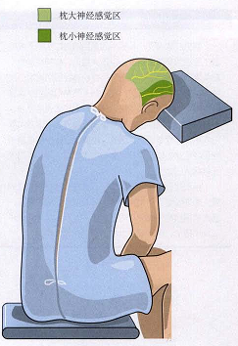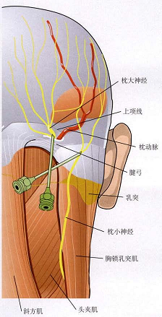

图1和图2枕大和枕小神经阻滞解剖（图片来源于网络）

2. 耳颞神经阻滞：取仰卧位或侧卧位，头转向非治疗侧，在患侧颧弓起始部正上方触及颞动脉，垂直进针至骨膜，扇形注射。

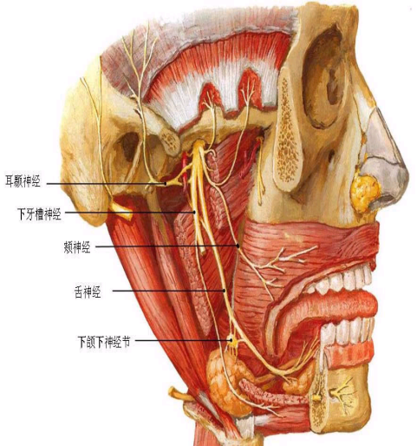

图3和图4 耳颞神经阻滞（图片来源于网络）

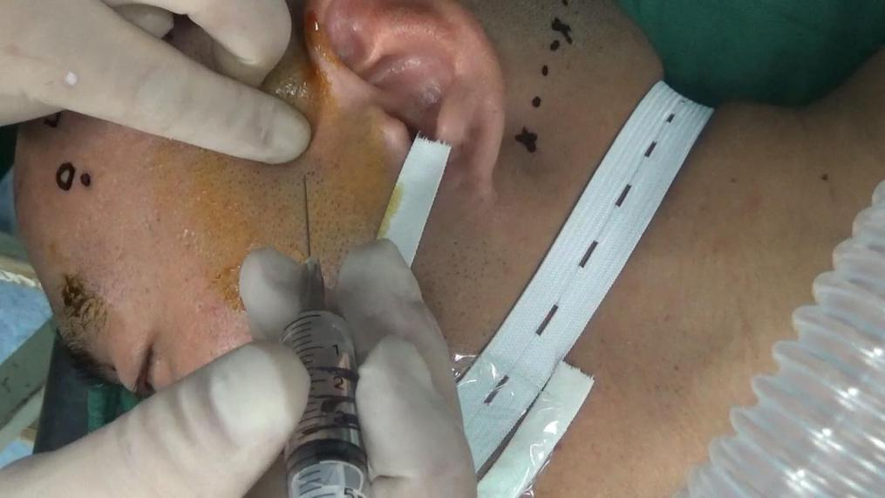

图5：耳颞神经阻滞

3. 眶上神经阻滞：仰卧位，触摸定位患侧眶上压迹，与眶上压迹平行，与垂直面内侧15℃方向进针，直至骨膜。

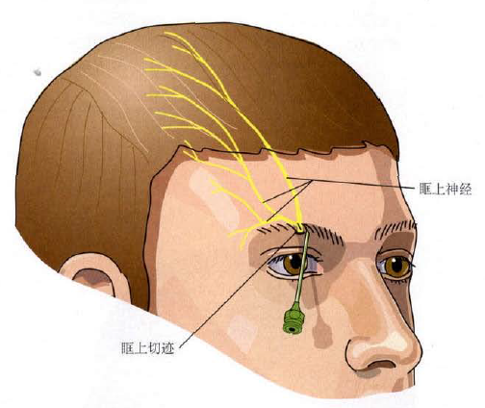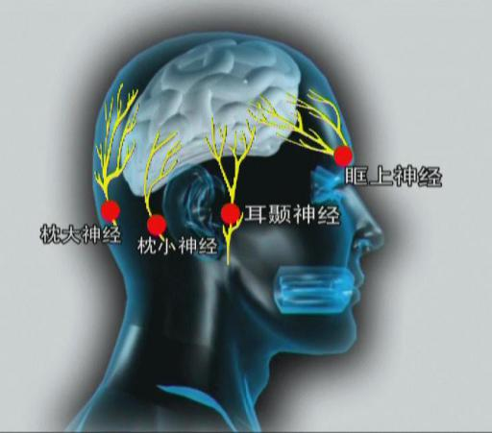

图6 眶上神经阻滞解剖 图7 头皮神经分布（图片来源于网络）

4. 滑车上神经阻滞：仰卧位，触摸定位患侧眶上嵴，鼻梁与眶上嵴交界点外侧进针，向内侧进入皮下组织。

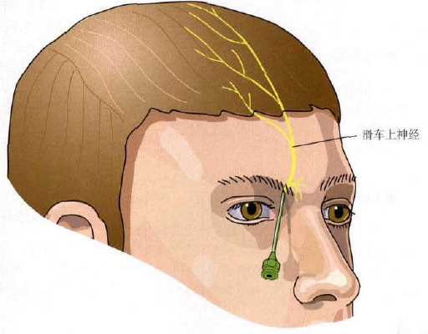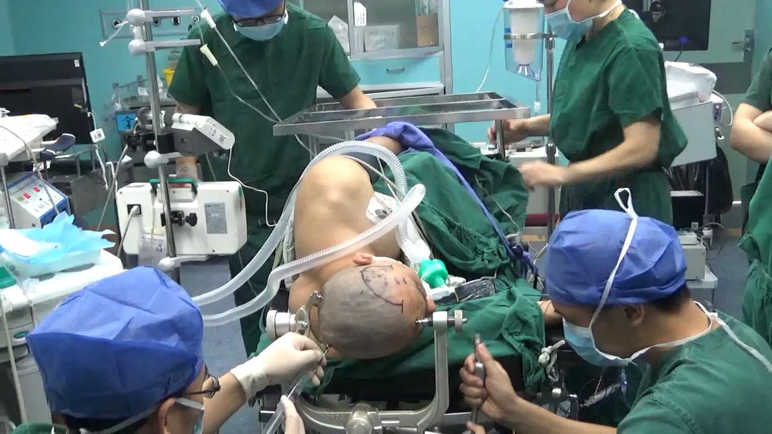

图8 滑车上神经阻滞解剖（图片来源于网络） 图9 钉道口局部麻醉

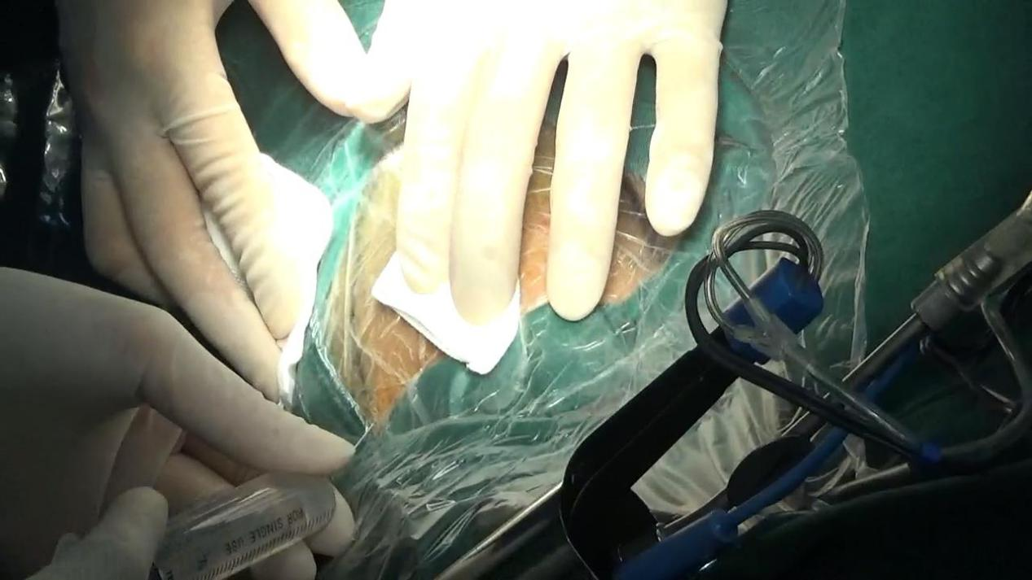

图10 切口浸润麻醉

**区域麻醉局麻药物选择**



**麻醉诱导用药**

芬太尼2ug/kg+丙泊酚2.5_3mg/kg。待患者意识消失后置入涂有利多卡因凝胶喉罩。予丙泊酚(1.5-6 mg/kg.hr)和瑞芬太尼(0.75µg/kg.hr)靶控输注维持。维持BIS 40~60。手术麻醉经过：喉罩置入成功后，患者取侧卧位。3D导航定位，取左额颞切口，予0.5%罗哌卡因切口浸润麻醉。切开硬脑膜前予2%利多卡因表面贴敷。3D导航再次确认位置，予术中麻醉唤醒。停止输注一切麻醉药，吸引口腔分泌物，待后患者清醒，拔出喉罩确认患者清醒，功能正常，按原定切除范围，在清醒状态下切除后界，并确认患者言语及运动功能无损，切除后界后再予以全麻，重新在侧卧位下插入喉罩，完全切除病灶。

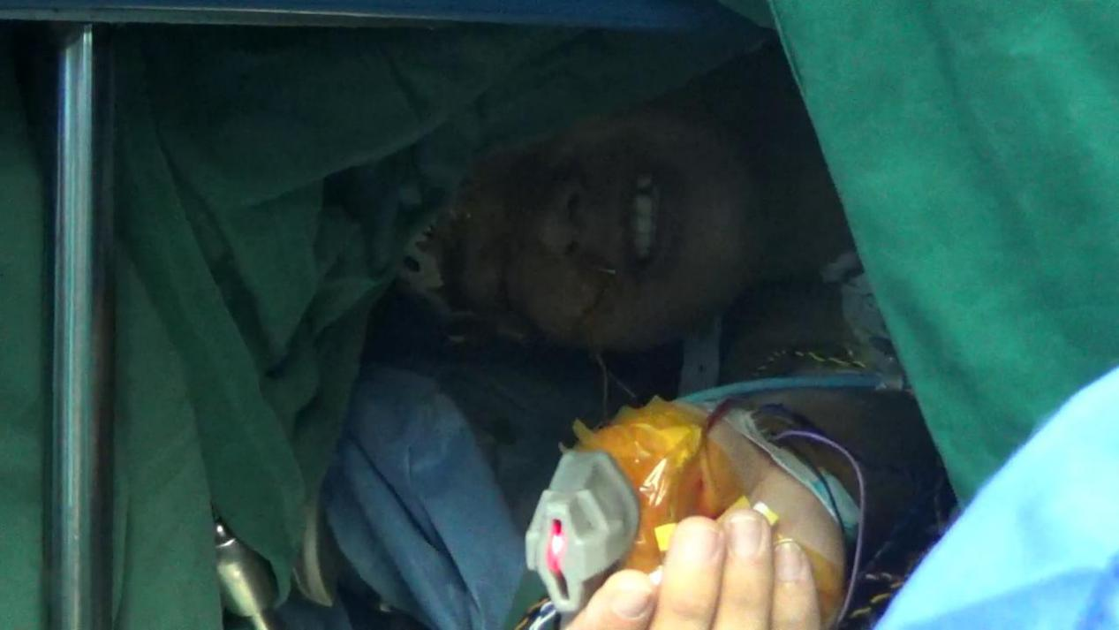

图11 患者在清醒状态下与手术医生和麻醉医生对话

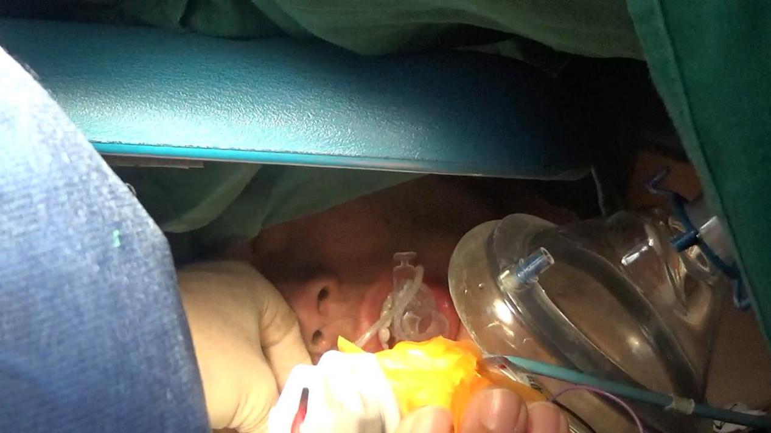

图11 唤醒结束，重新置入喉罩实施全麻

**监测麻醉管理技术（Monitored anesthesia care，MAC）**

MAC由传统意义上的神经镇痛术发展而来，指在临床诊疗过程中，在对患者严密监测下，麻醉医生通过注射镇静、镇痛药物来消除患者的焦虑恐怖情绪、减轻疼痛和其他伤害性刺激，从而提高手术的安全性和舒适性。在神经外科唤醒麻醉MAC中常用丙泊酚-瑞芬太尼组合。由于均为起短效药物，具有起效快、消除迅速、不干拢电生理监测的优点。同时MAC要求术前对患者进行充分的头皮神经阻滞和要切口浸润麻醉，以减少术中阿片类药物用量，减少发生呼吸抑制的危险。

**并发症防治**

1. 唤醒期躁动：原因：镇痛不全；定向力恢复不良；催醒不当：纳洛酮、氟吗西尼、多沙普仑；缺氧和二氧化碳蓄积；尿潴留与尿管刺激；其他因素：麻醉初期知晓、束缚制动、血流动力学异常、药物的神经精神作用等。预防及处理：术前做好解释工作，消除焦虑和恐惧；消除不良刺激，包括唤醒期镇痛完善，避免尿潴留、病人留置导尿等；术中维持平稳，避免知晓，避免缺氧、二氧化碳储留等；避免使用拮抗剂，尤其是麻醉镇痛药拮抗剂、佳苏仑；放松强制制动。

2. 呼吸抑制：原因:舌后坠；麻醉药物的作用；术前病人本身有呼吸功能障碍或合并睡眠呼吸暂停综合征。预防和处理：麻醉前访视评估；加强呼吸监测：ETCO2呼吸抑制发生后及时进行辅助或控制呼吸，并针对原因进行处理。

3. 高血压与心动过速：原因：麻醉变浅；意识恢复、疼痛刺激；二氧化碳蓄积和缺氧；颅内压升高。预防与治疗：麻醉唤醒期适宜的镇静水平，避免病人焦虑紧张；麻醉唤醒期适宜的镇痛水平，避免疼痛刺激；保持呼吸道通畅，避免镇痛药和全麻药抑制呼吸；药物治疗。

4. 术中癫痫发作：原因：术前有癫痫；皮层功能区定位时可诱发癫痫的大发作与局限性发作；个别病例可出现癫痫的持续状态或连续性癫痫发作。预防和治疗：麻醉前访视：抗癫痫药是否服用；术中癫痫的治疗：咪唑安定、丙泊酚、冰生理盐水。

5. 术中恶心和呕吐：诱发因素：年龄、性别、焦虑等；使用喉罩或带套囊口咽通气道引起胃腔扩张；术中使用具有催吐作用的药物，如阿片类药物。预防与治疗：减少各种术前、术中引起呕吐的因素；使用喉罩或带套囊口咽通气道避免胃腔扩张；麻醉中采取头侧位使分泌物或返流物便于吸除；术前预防性使用抗呕吐药；小量（20~30mg）异丙酚可有效控制呕吐发生。

总之，术中唤醒开颅手术是一类高风险性手术，麻醉医生必须充分了解其手术操作细节及可能出现的各种意外和并发症，以便及时诊断与处理。同时，与手术医生及时沟通和积极配合也是决定手术成败的关键性因素。

**七.小结**

1. 麻醉医生需要熟练的掌握各种麻醉方式及操作技术
2. 开、关颅过程中应充分镇痛，完善的镇痛有利于降低患者术中的应激反应，维持患者在整个手术过程中生命体征的安全及稳定，提高患者手术的安全性及舒适性。
3. 根据不同时期及时判断和调节麻醉深度，麻醉-清醒状态平稳过渡。
4. 及时识别并处理麻醉过程中的并发症。

**八.附件**

与案例相关的图表、课件、动画片、ppt等

**九.思考题**

**1**、**一个因癫痫大发作的患者需急诊手术行“癫痫病灶切除”，可以实行麻醉术中唤醒吗？**

答：不能。对于癫痫大发作未予药物控制的患者，其术中唤醒期间再发癫痫症状的可能性极大。颅内肿瘤切除术中可发生自发性癫痫或诱发癫痫，麻醉唤醒阶段进行皮质功能区定位时诱发癫痫大发作或局限性发作，个别患者甚至可出现癫痫持续状态或连地续性癫痫发作。患者术中癫痫发作及其危险，一旦发生，必须终止唤醒，所以，对于此类患者不可贸然行麻醉术中唤醒，必须先用药物控制癫痫发作，病情稳定方可考虑。

**2、一例拟行麻醉术中唤醒癫痫病灶切除的患者唤醒期间出现寒战症状，自诉全身发冷，问：患者寒战的原因是什么，可能会造成什么严重后果，及如何处理？**

答：寒战是机体对中心体温降低的一种生理反应。麻醉药物的使用、大量冷盐水术中冲洗、血液及体温的丧失、输入大量冷液体以及麻醉后体温的重新分布等众多因素导致机体散热增加、产热减少，中央室温度降低，引起寒战反应。术中低温可造成患者强烈的不适感、血管收缩、寒战、组织低灌注和代谢率增加，最高时可达300%，由此面引起的心输出量和通气需要量增加，同时还可使眼内压和颅内压增加。对低温的预防比对并发症的处理更为重要，应根据体温监测及时采取保温和其他相应措施，维持正常体温可应用保温毯；适宜的室温、静脉液体加温。右美托咪定、曲马多等药物都对寒战和降低氧耗均十分有效。